Міністерство освіти і науки України
Кам’янський енергетичний фаховий коледж
Єлизаветівський ліцей Петриківської селищної ради

МЕТОДИЧНА РОЗРОБКА СЦЕНАРІЮ, ПРИСВЯЧЕНОГО ДНЮ ЗАХИСНИКІВ ТА ЗАХИСНИЦЬ УКРАЇНИ

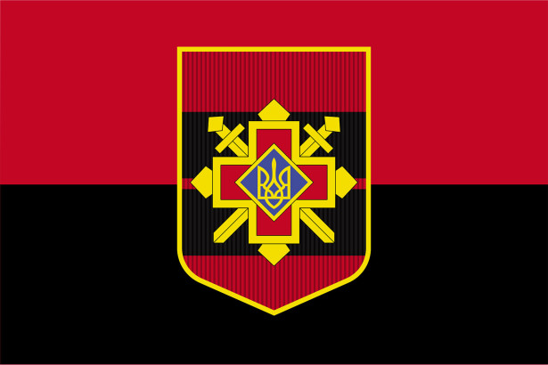

Юлія ПЛЯКУН
Олена ЖУК

Кам’янське
2023
Укладачі: Плякун Ю.О., спеціаліст, викладач історії.
Жук О.Г., спеціаліст вищої категорії, викладач-методист, викладач фізичної культури та предмету «Захист України (Основи медичних знань)»
Рецезент: Черниш Ю.П., спеціаліст вищої категорії, викладач-методист, голова ЦК соціально-гуманітарних дисциплін.

Розглянуто і схвалено на засіданні циклової комісії природничо-наукових дисциплін та фізичного виховання Кам’янського енергетичного фахового коледжу
Протокол № 2
від 12 вересня 2023 року

Розглянуто і схвалено на засіданні циклової комісії соціально-гуманітарних дисциплін Кам’янського енергетичного фахового коледжу
Протокол № 2
від 22 вересня 2023 року

Розглянуто і схвалено на засіданні методичної ради Кам’янського енергетичного фахового коледжу
Протокол № 2
від 27 вересня 2023 року

АНОТАЦІЯ
Поняття патріотизму виражає найвищу і найсильнішу духовну силу, що зумовлює активну життєву позицію людини. Завдяки сформованому патріотизму людина стає сильною та здатною творити і будувати свою національну державу, яка є запорукою стабільності, сили народу та його безсмертя.
Сьогодні національно-патріотичне виховання дітей і молоді є ключовим елементом роботи освітніх закладів. Їх головною метою є формування моральної поведінки, активної життєвої позиції, правил спільного життя, єдності слова і діла у підростаючої особистості, а також готовності брати активну участь у житті своєї країни.

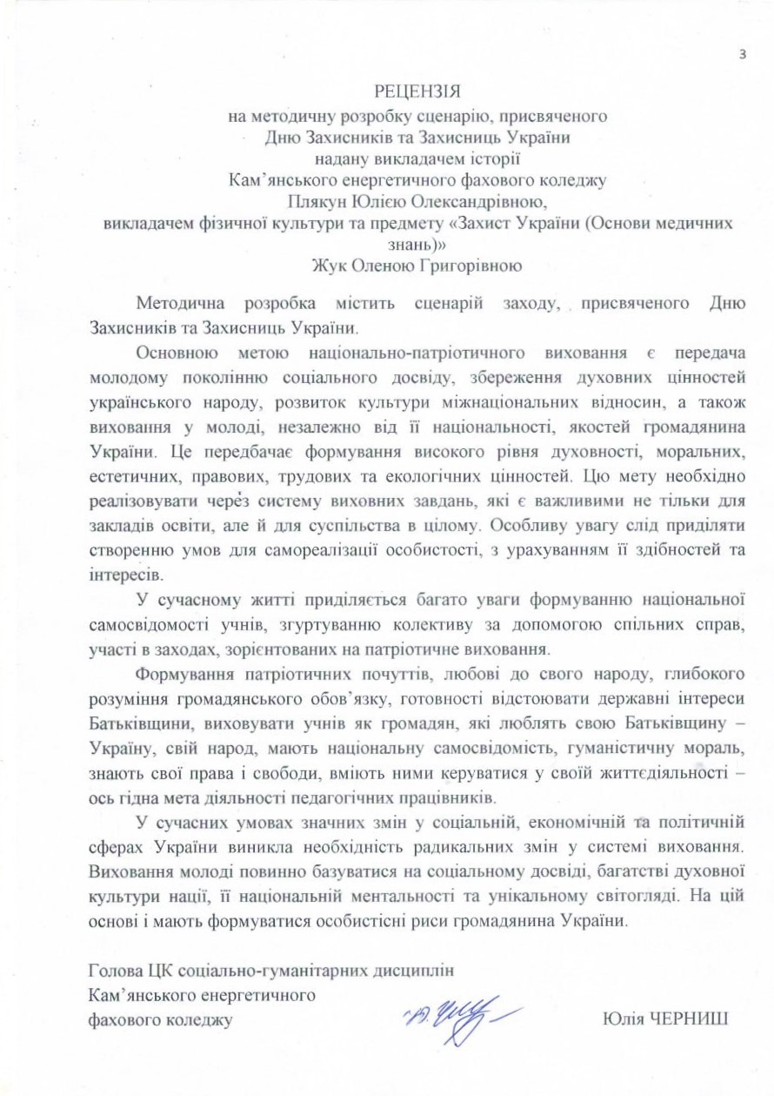
ЗМІСТ
- Вступ. Актуальність теми проведення заходу…………………………………5
- Сценарій виховного заходу, присвяченого Дню Захисників і Захисниць України…………………………………………………………………………...6
  - Структурний план…………………………………………………………...7
  - Хід проведення……………………………………………………………...8
  - Програма та початок змагань……………………………….……………..12
- Висновки…………………………………………………….………………….14
- Перелік джерел посилань……………………………...………………………15
- Додатки………………..……………………………………………….……….16

- ВСТУП. АКТУАЛЬНІСТЬ ТЕМИ ПРОВЕДЕННЯ ЗАХОДУ

Як писав Олександр Довженко: «Народ, що не знає своєї історії, є народ сліпців». І такий народ завжди будуть зневажати й поневолювати. Українська держава зможе розвиватися, лише знаючи своє минуле, і пам’ятати, що саме історична свідомість є вищою духовною цінністю будь-якої нації.
Патріотизм – це глибоке поняття, корені якого закладені в кожній людині на генетичному рівні. Однак не всі є справжніми патріотами, тому цей потенціал потребує розвитку. Патріотизм повинен еволюціонувати з інтуїтивного почуття до усвідомленого. Для цього любов до рідного, до українського необхідно плекати з дитинства, щоб виростити не просто людину, а свідомого громадянина. Це допоможе кожному відчути себе частиною великого й древнього народу, осягнути велич і глибину священного почуття патріотизму. Важливо розуміти, що патріотизм – це не спосіб самовираження, незалежно від того, як багато людина кричить про любов до Батьківщини чи використовує знаки оклику. Патріотизм – це стан душі, спосіб мислення і бачення світу. Це реальне життя в конкретних умовах, коли людина усвідомлює, що вона є частиною Батьківщини, а Батьківщина – частиною її, і вони нероздільні.
Вивчаючи славні сторінки історії, варто звертати увагу на те велике і світле, яке підносить наш народ до вершин цивілізації, визначає його заслуги перед людством. Адже українці – єдина в світі козацька нація. Козацтво було дисциплінованою організацією самого українського народу, споконвічною формою його самоорганізації і самозахисту в лихоліття на засадах стародавнього звичаю – Волі. У козацькі часи нашому народові були притаманними високий рівень шляхетності, моральності, духовності, доблесті і звитяги, знання і бездоганне дотримання національних традицій і звичаїв. А Запорозька Січ була і залишається нині синонімом свободи, незалежності, людської й національної гідності.
У духовному і політичному житті кожного народу є події й роки, які назавжди входять в його історію, свідомість, визначають характер буття, місце і роль у світових цивілізаційних процесах. В історії України чимало подій, що перед усім світом засвідчили прагнення українського народу до вільного, щасливого, заможного життя. Як свідчить історія, із тисяч народів і народностей світу лише 200 виросли в нації – створили свої держави й домоглися визнання світової спільноти, серед них – Україна.
Ураховуючи нові суспільно-політичні реалії в Україні після Революції гідності, обставини, пов’язані з російською агресією, усе більшої актуальності набуває виховання в молодого покоління почуття патріотизму, відданості загальнодержавній справі зміцнення країни, активної громадянської позиції тощо.
Україна проживає один із найсуворіших періодів становлення та розвитку. Відбувається випробовування народу на стійкість, мужність, порядність. Саме в такі періоди загартовується сила і дух нації, викристалізовуються її цінності, формується нелегкий шлях до суверенності. На жаль, людина не народжується з почуттям самоусвідомлення себе громадянином і патріотом власної держави. Вона повинна пройти складний шлях розвитку, набути досвіду, стати носієм ціннісних пріоритетів. За сучасних умов національне виховання дітей і молоді набуло гостроти і особливої актуальності.

- СЦЕНАРІЙ ВИХОВНОГО ЗАХОДУ, ПРИСВЯЧЕНОГО ДНЮ ЗАХИСНИКІВ І ЗАХИСНИЦЬ УКРАЇНИ

МЕТА: Сприяти розвитку патріотизму та моральних цінностей у студентів, любові до рідної землі; формувати ціннісне ставлення до себе та до інших людей, виховувати почуття колективізму, вміння працювати в команді, вболівати один за одного, допомагати один одному, розвивати спритність, кмітливість.
ВИД ДІЯЛЬНОСТІ: патріотичне виховання здобувачів освіти

ФОРМА ПРОВЕДЕННЯ ЗАХОДУ: спортивно-історичний квест, бінарний захід (історія України, фізична культура, предмет «Захист України», предмет «Захист України (ОМЗ)»).

ОРІЄНТОВНИЙ ВІК ЗДОБУВАЧІВ ОСВІТИ: 14 - 16 років

ТРИВАЛІСТЬ ПРОВЕДЕННЯ ЗАХОДУ: 1 год.30 хв

МІСЦЕ ПРОВЕДЕННЯ: Спортивний майданчик біля закладу освіти

МАТЕРІАЛЬНО-ТЕХНІЧНЕ ЗАБЕЗПЕЧЕННЯ: мультимедійне обладнання, спортивний інвентар, історичні плакати, карта, лабіринт, макет АК-74, турнікет медичний, ноші для перенесення постраждалого, музичний центр, акустична система, повітряні кульки, грамоти, солодощі.

2.1 СТРУКТУРНИЙ ПЛАН
- Привітання учасників зі святом Покрови, Козацтва та Днем Захисників та Захисниць України.
- Історичні факти становлення свята та його відродження.
- Оголошення програми спортивно-історичного квесту.
- Проведення змагань.
- Оголошення результатів спортивно-історичного квесту.
- Нагородження переможців.
2.2 ХІД ПРОВЕДЕННЯ
(Під звуки маршу учасники організовано виходять на місце проведення змагань та шикуються).
https://youtu.be/EIXctSrNxWA

Викладач: Доброго дня, шановні гості, викладачі, студенти!
Згідно з указом № 806/2014 Президент України постановив: «Установити в Україні свято – День Захисника України, яке відзначати щорічно 14 жовтня» (Зі змінами, внесеними згідно з Указом Президента № 455/2023 від 28.07.2023). Відповідно до Закону «Про внесення зміни до статті 73 Кодексу законів про працю України» № 1643-ІХ, який парламент ухвалив 14 липня 2021 року, згідно із Законом, назва свята «День Захисника України», змінюється на «День Захисників і Захисниць України». Це день тих, хто бореться. Це день того, за що ми боремося. Це день того, яку перемогу ми здобудемо.
Ведучий 1: Століття тому Україна шанувала цей день. І століття після нас шануватиме. 01 жовтня ми дякуємо. Дякуємо всім, хто бився за Україну в минулому. І всім, хто б’ється за неї тепер. Усім, хто перемагав тоді. І всім, хто неодмінно переможе зараз. Переможе так, що це увінчає успіхом боротьбу багатьох поколінь нашого народу. Народу, який завжди найбільше хотів одного – волі. Для себе й для своїх дітей. Для нашої культури.
Ведучий 2: Цей день є всенародним святом, бо захисниками і захисницями України є учасники національно-визвольних рухів ХХ століття, учасники Революції Гідності, добровольці і військові, волонтери, діти і дорослі – всі ті, хто в різний спосіб наближають перемогу над російськими загарбниками. У велике свято Покрови Пресвятої Богородиці та день українського козацтва з 2005 року в Україні офіційно святкується річниця УПА. З 2015 року вояки УПА отримали статус борців за незалежність України XX століття.
Урочистості, присвячені 82-ій річниці створення Української Армії та Дню захисників та захисниць України, оголошуються відкритими.

Викладач: До вітального слова запрошується директор коледжу Молочок Олена Юріївна
(вітальне слово директора Кам’янського енергетичного фахового коледжу)

(Лунає Гімн Українських Січових Стрільців «Ой у лузі червона калина»)
https://www.youtube.com/watch?v=fq4xgu8A56w

Викладач: Сьогодні ми розпочали нашу зустріч з Гімну Українських Січових Стрільців.
Саме ця пісня вела українців в роки війни проти навали росіян та звучала в 1991 році в стінах Верховної Ради України з вуст українських націоналістів, борців за державну незалежність, таких як В. Чорновіл, Л. Лук’яненко та багатьох інших.
Ведучий 1: Через 110 років Гімн Українських Січових Стрільців став хітом. Сьогодні від дорослого до малого кожен наспівує цю пісню.
Ведучий 2: Чому саме Українські Січові Стрільці?
Тому що ядром формування української армії після доби козацтва були саме Січові Стрільці, які сформувалися у Львові напередодні Першої Світової війни. Це була єдина військова формація у складі Австро-Угорщини. Під час урочистої присяги австрійці вимагали дати присягу на вірність монархії, але січові стрільці змінили більшу частину тексту присяги й стали під жовто-блакитним прапором проти російської імперії й присягнули на вірність українському народу й обрали військові звання з доби козацтва.
Ведучий 1: У 1917 у Києві зі стрільців, які потрапили до російського полону, сформували окремий курінь, що був найбоєздатнішою частиною армії УНР, а після проголошення ЗУНР став ядром української галицької армії.
Ведучий 2: Логічним продовженням став визвольний рух та Організація українських націоналістів в 1929 році під керівництвом Романа Шухевича та формування повстанського спротиву – Української Повстанської Армії.

Викладач: Як сформувалася УПА ? Історична довідка.
https://uinp.gov.ua/informaciyni-materialy/viyskovym/ukrayinska-povstanska-armiya
(Пропонується перегляд відеоматеріалу від Українського Інституту Національної пам’яті. (13 хв).
https://www.youtube.com/watch?v=toj7B3juf-U

Викладач: Шановні учасники змагань! Щойно ми переглянули цікаві історичні факти, занурились у минуле та набули певних знань. А зараз трошки розігріємося та дамо відповіді на питання, за кожну вірну відповідь команда отримує додаткові 5 балів.
Робота у командах. (5 хв)
(кожна група має визначити, що таке УПА, мета боротьби, в результаті чого утворилася, хто були її керівники, проти кого боролися, яку роль відіграла УПА в сьогоденні).

Викладач: У жовтні 1942р. у результаті об’єднання окремих відділів Української національної самооборони, січових військових формувань ОУН, які були сформовані у 1929 році, була створена Українська Повстанська Армія. Вона стала грізною військовою силою, яка повела боротьбу як проти німецьких загарбників, так і більшовицьких партизанів. З кінця 1943р. центр УПА перенісся в Галичину, де тривала боротьба проти німецького терору. З 1943 по 1950 роки Головним командиром УПА був генерал-хорунжий Роман Шухевич (псевдонім Тарас Чупринка), а з 1950 по 1954рр. – Василь Кук.
Ведучий 1: З 1949-го УПА реорганізована в збройне підпілля, що тривало до середини 1950-х. Через лави УПА пройшло понад 100 тисяч осіб. За участь у повстанському русі чи його підтримку каральними органами СРСР було репресовано понад півмільйона осіб.
Ведучий 2: Діяльність УПА була логічним продовженням українського визвольного руху періоду Української революції 1917–1921 років, підпільно-бойової Української військової організації та Організації українських націоналістів (далі – ОУН) 1920–1930-х років.
Викладач: Боротьбу УПА у формі беззбройного опору підхопив дисидентський рух 1960-х років та національно-демократичне відродження кінця 1980-х – початку 1990-х.

Ведучій 1:
Зродились ми великої години
З пожеж війни і з полум’я вогнів.
Плекав нас біль по втраті України,
Кормив нас гніт і гнів на ворогів.
Доволі нам руїни і незгоди,
Не сміє брат на брата йти у бій,
Під синьо-жовтим прапором свободи
З’єднаєм весь великий нарід свій.
І ось ідемо в бою життєвому.
Тверді, міцні, незламні, мов граніт,
Бо плач не дав свободи ще нікому,
А хто борець, той здобуває світ.

Ведучій 2:
Велику правду для усіх єдину,
Наш гордий клич народові несе:
Батьківщині будь вірний до загину,
Нам Україна вище понад все!
Не хочемо ні слави, ні заплати,
Заплатою нам розкіш боротьби,
Солодше нам у бою умирати,
Як жити в путах, мов німі раби.
Веде нас в бій борців упавших слава,
Для нас закон найвищий та наказ –
Соборна Українськая Держава,
Вільна, міцна, від Тиси по Кавказ!

Викладач: 82 рік минає з часу створення Української Армії. Національно-визвольний рух – одна з найяскравіших сторінок боротьби українського народу проти німецької та більшовицької окупації. Без вагань вступили у цю збройну боротьбу мешканці міст та селищ. Молоді люди, колишні учні, йшли на смертельну боротьбу. Ця боротьба була надзвичайно виснажливою, важкою і кривавою.
Ведучий 1: Сьогодні ми раді вітати на нашому урочистому заході людей, які захищали Соборність і незалежність України у ХХ столітті і продовжують відстоювати її у ХХІ столітті.
(Виступ гостей)
Ведучий 2: Дякуємо за подвиг і вірність Україні викладачам, здобувачам фахової передвищої освіти та батькам наших студентів, котрі були учасниками АТО/ ООС та зараз під час повномасштабного вторгнення РФ захищають країну, віддають своє життя за нашу неньку Україну:
(список батьків зачитати)
Викладач: Боротьба за незалежність України продовжується і зараз. На Сході та на Півдні України, на превеликий жаль, гинуть наші патріоти-добровольці та воїни української армії. Серед загиблих, на жаль, є і колишні студенти нашого закладу освіти. У цій страшній боротьбі наш народ і наша армія мужніє, вдосконалюється і переможе.
Схилімо голови низько перед пам’яттю і подвигом славних синів та дочок України – героїв Української Армії, героїв Небесної сотні, героїв АТО/ООС, героїв сьогодення та промовимо молитву за душі загиблих. Вічна шана та пам’ять загиблим!
Хвилина мовчання.

Викладач: Слава Україні!!! (хором: Героям Слава!)

Ведучий 1:
Пам’ятайте про тих, що безвісти пропали,
Пам’ятайте про тих, що не встали, як впали.
Пам’ятайте про тих, що згоріли, як зорі,–
Такі чисті і чесні, як повітря прозоре.
Пам’ятайте про тих, що за правду повстали,
Пам’ятайте про тих, що лягли на заставах.
Пам’ятайте про тих, що стрибали під танки…
Є в місцях невідомих невідомі останки.
Є в лісах, є у горах, і є під горою –
Менше в світі могил, ніж безсмертних героїв.
Пам’ятайте про них і у праці, і в пісні –
Хай відомими стануть всі герої безвісні.
Ведучий 2: Достойними нащадками Української армії є сьогоднішня молодь, яка вже має право називатися захисниками України, бо брала активну участь у Революції Гідності, допомагає і підтримує Українську армію з початку війни з російськими загарбниками. Сьогодні наші юнаки продемонструють спритність, силу та вміння з фізичної підготовки.
Викладач: Для оголошення програми змагань запрошується викладач фізичного виховання Жук Олена Григорівна.
Викладач: Командування нашим студентським парадом передаємо викладачу предмету «Захист України», керівнику військово-патріотичної гри «Сокіл» («Джура»), Мироненко Володимиру Вікторовичу.

2.3 ПРОГРАМА ЗМАГАНЬ
1. Станція «Спортивна» (проходження смуги перешкод команди на час).
2. Станція «Силової підготовки» (виконання вправ підтягування та згинання і розгинання рук в упорі лежачи (кількість виконання кожного учасника команди підсумовується).
3. Станція «Стрибкова» (стрибки через гімнастичну скакалку за 1 хвилину, кількість зроблених стрибків кожного учасника команди підсумовується).
4. Станція «Історично-теоретична» (команда відповідає на питання, пов’язані з історією виникнення козацтва. За правильну відповідь команда отримує 1 бал, максимальна кількість – 5 балів).
5. Станція «Впоряд» (виконання стройових прийомів і військово-патріотичної пісні роями, максимальна кількість за виконання – 5 балів).
6. Станція «Оборонець + Рятівник» (виконання тактичного переміщення та техніка застосування навчальної зброї під час ведення бою. Максимальна кількість балів за виконання технічного блоку – 5 балів, за швидкість – 5 балів).

ПОЧАТОК ЗМАГАНЬ
Викладач: А зараз наші учасники продемонструють спритність, швидкість, силу, інтелектуальні здібності у змаганнях. Капітани команд запрошуються для отримання маршрутних листів (Додаток А).
Розпочинаємо змагання. Бажаємо вам успіху, шановні учасники!!!

(Учасники змагань розходяться по станціях згідно з маршрутними листами).
(Після закінчення змагань команди шикуються у шеренги. Журі підраховують результати змагань).

Викладач: Для підбиття підсумків змагань запрошується директор коледжу Молочок Олена Юріївна
(нагородження учасників змагань )

Викладач:
Нехай ніхто не половинить, твоїх земель не розтина,
Бо ти єдина, Україно, бо ти на всіх у нас одна.
Одна від Заходу й до Сходу, володарка земель і вод –
Ніхто не ділить хай народу, бо не поділиться народ.
Нехай ніхто не половинить, твоїх земель не розтина,
Бо ти єдина, Україно, бо ти на світі в нас одна.

Викладач: Дійсно так, як говорив Степан Андрійович Бандера, що настане час, коли один скаже: «Слава Україні!», а мільйони відповідатимуть: «Героям Слава!»
Українська Повстанська Армія стала яскравим прикладом для наслідування майбутнім поколінням. Саме вони є творцями сучасної історії нашої державності, яка згодом ввійде в шкільні підручники.
Ми дякуємо всім нашим захисникам за життя, свободу, за можливість навчати наших діток, за мирне небо, за кожен відбій повітряної тривоги, який не закінчується атакою.
Дякуємо батькам, які виховали мужніх синів і дочок. Дякуємо тим, хто має звання Героя! Та шануємо пам’ять усіх захисників, які загинули, захищаючи кордони та територіальну цілісність нашої держави від злого ворога.

Викладач: На цьому урочистості з нагоди Дня Захисників та Захисниць України вважаються закритими.
Звучить Гімн України
Урочисте покладання квітів біля стенду пам’яті загиблих випускників Кам’янського енергетичного фахового коледжу.
3 ВИСНОВКИ
Головною метою проведення заходу була активізація роботи з відродження й розвитку історичних, патріотичних і культурних традицій українського козацтва, виховання юних патріотів на засадах національної гідності та самосвідомості.
Національно-патріотичне виховання є важливою складовою національної безпеки України. Реалізація єдиної комплексної програми патріотичного виховання молодих громадян України забезпечує ґрунтовну мотивацію молоді до праці на користь України.
Важливо, щоб кожен освітній заклад став для дитини осередком становлення громадянина-патріота України, готового брати на себе відповідальність, самовіддано розбудовувати країну як суверенну, незалежну, демократичну, правову, соціальну державу, гарантувати її національну безпеку, сприяти єдності української політичної нації та встановленню громадянського миру й злагоди в суспільстві.

4 ПЕРЕЛІК ДЖЕРЕЛ ПОСИЛАНЬ
1. Шанковський Лев. Історія українського війська. 2-ге доповнене видання. К:«Панорама», 1991 – 192с.
2. Бондаренко Н. В., Косянчук С. В. Національно-патріотичне виховання у контексті сучасних викликів: методичні рекомендації. Київ: Фенікс, 2022 – 64 с. URI: https://lib.iitta.gov.ua/id/eprint/732103 .
3. Гіщинський Є.І. За волю України. Антологія пісень національно-визвольних змагань. Упоряд⁄. – Луцьк: «Волинська обласна друкарня», 2002.– 316с.

5 ДОДАТКИ
Додаток А
МАРШРУТНИЙ ЛИСТ
Команда (назва) | Відмітка про виконання (кількість балів)
Станція «Спортивна»
Станція «Силової підготовки»
Станція «Стрибкова»
Станція «Історично-теоретична»
Станція «Впоряд»
Станція «Оборонець + Рятівник»

ПРОТОКОЛ ВЕДЕННЯ ЗМАГАНЬ
 | Станція «Спортивна» | Станція «Силової підготовки» | Станція «Стрибкова» | Станція «Історично-теоретична» | Станція «Впоряд» | Станція «Оборонець + Рятівник» | Всього балів | Місце у змаганнях
Команда 1
Команда 2
…
Команда N

Додаток Б
Запитання до блоку СТАНЦІЇ 4 «Історично-теоретичної»

- Кого ви знаєте з українських дисидентів, націоналістів, які відстоювали ідею національно – демократичного відродження?
Орієнтовні відповіді:
- Українські літератори (Іван Дзюба, Ліна Костенко, І. Драч, В. Стус…)
- В’ячеслав Чорновіл – політичний діяч, дисидент, член Гельсинської спілки, політв’язень, другий голова Народного руху України, кандидат на посаду першого президента України.
- Найвідоміший із дніпропетровських дисидентів, поет Іван Сокульський, один із авторів так званого «Листа творчої молоді», де викривались проблеми радянської доби – русифікація, нищення храмів, переслідування інтелігенції. Сокульський відбув у таборах понад 13 років життя. Його правозахисна діяльність тривалий час заважала літературознавцям розкрити глибину поезії митця…

Викладач: Можливо, ви знаєте їх прізвища?
- Так. Левко Лук’яненко.
Викладач: Хто ж такий Левко Лук’яненко?
- Левко Лук’яненко – політв’язень, український дисидент, борець за державну незалежність, автор Акту проголошення незалежності України. Левко Григорович понад чверть століття провів за гратами, 72 дні – у камері смертників. Проте не зрікся ідеалів і залишиться в пам’яті українців прикладом патріотизму та відданості Україні, як і багато інших борців за державну незалежність.

Викладач: Давайте ми з вами повернемося до історії Української Повстанської Армії й дамо відповідь на питання:
2. Яку роль відіграла Українська Повстанська Армія в сьогоденні. Чи зуміла вона створити державу?
Орієнтовна відповідь:
Українські повстанці не перемогли, але й не зазнали поразки, вони не створили держави, але вони не дали знищити українців, вони змінили українців. Тому і в 1991 році Україна з’явилася на карті світу як незалежна держава. Тому і повстанське «Слава Україні!» звучить і нині тим, хто захищає Україну!
3. Хто був останнім Головнокомандувачем УПА?
Орієнтовна відповідь:
З 1950 по 1954 рік Головнокомандувачем Української Повстанської Армії був Василь Кук.
4. У яких боях брав участь Василь Кук, які з них є найвідомішими?
Орієнтовна відповідь:
Найвідоміша битва Василя Кука – це, звичайно, битва під Гурбами. Під час неї з 21 по 25 квітня 1944 року на межі Рівненщини та Тернопільщини упівці дали великий бій переважаючим силам бійців НКВС, кількість яких перевищувала сили повстанців утричі чи навіть у чотири рази. Загони УПА опинилися в оточенні, проти них кинули танки, однак упівцям вдалося вийти з оточення і знищити значну кількість ворогів. Василь Кук був одним із очільників УПА, які командували цією битвою, і саме завдяки йому повстанцям вдалося уникнути повного оточення й знищення та завдати значних втрат ворогові. Як згадував сам Василь Кук в одному з інтерв’ю, втрати УПА становили не більше ніж сто вояків, тоді як енкавеесники втратили понад 900 бійців убитими і ще стільки ж пораненими.
5. У Романа Шухевича, як у справжнього підпільника, було багато псевдонімів. А під яким він очолював УПА?
Орієнтовна відповідь:
Тарас Чупринка. Коли Роман Шухевич очолив УПА, то обрав собі псевдонім Тарас Чупринка – на честь Тараса Шевченка та українського поета й учасника антибільшовицьких повстань на Чернігівщині Григорія Чупринки.

Додаток В
СТАНЦІЯ 5. «Впоряд». Конкурс строю та маршової пісні
Змагання проходять у вигляді демонстрації знань та вмінь зі стройової підготовки.
За основу варто брати: Навчально-методичний посібник Муштровий Впоряд Дитячо-Юнацької Військово-Спортивної Патріотичної гри «СОКІЛ» («ДЖУРА») українського козацтва, а також розділ «Стройова підготовка» із підручника «Захист України» та відповідні розділи зі Стройового статуту ЗСУ. Час на виконання обов’язкового завдання – 2 хв., творчого завдання – 3 хв.
Обов’язкове завдання повідомляється рою на початку змагань. Творче – готується командою вдома. Бере участь весь рій, 8 осіб. Всі накази подає ройовий. Обов’язкове завдання – це виконання стройових прийомів у складі рою. Виконання маршової патріотичної пісні. Творче завдання може бути представлене у вигляді монолітного та чіткого показу різноманітних елементів стройової підготовки у складі рою під супровід. Оцінка виставляється від 1 до 5 (незадовільно, задовільно, добре, дуже добре, відмінно) по таких критеріях в обов'язковому та творчому завданнях: оцінка зовнішнього вигляду, одностроїв; зорганізованості та якості виконання впорядових наказів; виконання маршової патріотичної пісні.
В кінці – марш стройовим кроком із виконанням маршової патріотичної пісні на тематику козацтва.

СТАНЦІЯ 6. Конкурс «Оборонець + Рятівник»
Тактична підготовка ‒ дії підрозділу в бою https://youtu.be/q818-wjfMS4
«Рятівник» - https://youtu.be/YwN8Y8sqqSk
Переміщення на полі бою, згортання – розгортання строю в бойових умовах, позиція для стрільби: стоячи, сидячи, лежачи. Правильне утримання зброї. Надання першої долікарської допомоги в умовах бойових дій, зупинка критичної кровотечі, транспортування потерпілого.

